RESULTADOS DEL REGISTRO ADMINISTRATIVO DE LA INDUSTRIA AUTOMOTRIZ
DE VEHÍCULOS PESADOS.
ABRIL DE 2022

- En el mercado nacional se vendieron 3,275 vehículos pesados al menudeo y 3,370 al mayoreo.
- La producción total durante el periodo enero-abril de 2022 fue de 60,470 unidades: 59,361 correspondieron a vehículos de carga y 1,109 a vehículos de pasajeros.
- En el periodo de enero-abril de 2022 se exportaron 50,330 unidades y el principal mercado fue Estados Unidos, con una participación de 94.7 por ciento.

El INEGI presenta el Registro Administrativo de la Industria Automotriz de Vehículos Pesados (RAIAVP) que se realiza en acuerdo con las 9 empresas afiliadas a la Asociación Nacional de Productores de Autobuses, Camiones y Tractocamiones (ANPACT) A.C. y LDR Solutions, mismas que proporcionan información sobre la comercialización de 14 marcas y la producción de vehículos pesados nuevos en México.

En abril de 2022, las diez empresas que conforman este registro vendieron 3,275 vehículos pesados al menudeo y 3,370 al mayoreo en el mercado nacional.

Venta al menudeo de vehículos pesados
(Unidades)
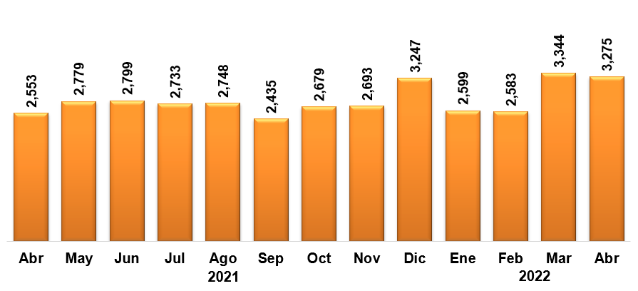
Fuente: INEGI. Registro Administrativo de la Industria Automotriz de Vehículos Pesados
2020

Venta al mayoreo de vehículos pesados
(Unidades)
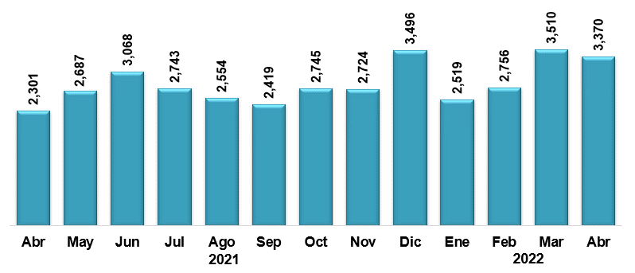
Fuente: INEGI. Registro Administrativo de la Industria Automotriz de Vehículos Pesados

Durante el periodo enero-abril de 2022, la producción de vehículos pesados en México se concentró en los vehículos de carga que representaron 98.2% del total. El resto correspondió a la fabricación de autobuses para pasajeros.

Producción de vehículos pesados
Enero – abril 2022
(Unidades)
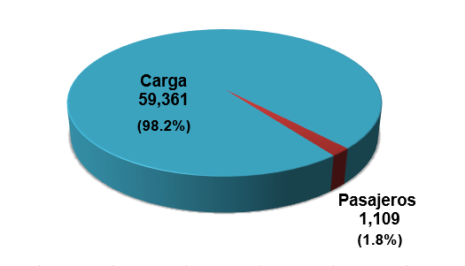
Fuente: INEGI. Registro Administrativo de la Industria Automotriz de Vehículos Pesados

Durante el periodo enero-abril de 2022, Estados Unidos destacó como el principal país de destino de las exportaciones de vehículos pesados con 94.7 por ciento del total.

Exportación de vehículos pesados por país de destino
Enero - abril 2022
(Participación)
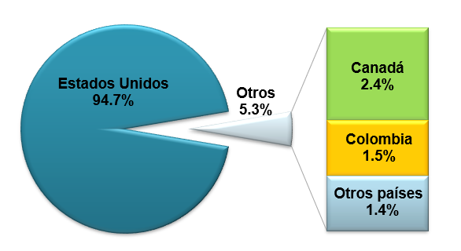
Fuente: INEGI. Registro Administrativo de la Industria Automotriz de Vehículos Pesados

El RAIAVP puede ser consultado en: https://www.inegi.org.mx/datosprimarios/iavp/. La siguiente entrega de este registro será el 9 de junio de 2022.

Para consultas de medios y periodistas, contactar a: comunicacionsocial@inegi.org.mx
o llamar al teléfono (55) 52-78-10-00, exts. 1134, 1260 y 1241.
Dirección de Atención a Medios / Dirección General Adjunta de Comunicación

11 de mayo de 2022
Reporte Mensual
Registro Administrativo de la Industria Automotriz de Vehículos Pesados

Ventas al menudeo y mayoreo ^{1/} en el mercado nacional  (Unidades)  VENTAS AL MENUDEO  Abril 2021 2,553 Ene-abr 2021 9,857  Abril 2022 3,275 Ene-abr 2022 11,801  Variación % 28.28 Variación % 19.72  Diferencia 722 Diferencia 1,944  VENTAS AL MAYOREO  Abril 2021 2,301 Ene-abr 2021 8,847  Abril 2022 3,370 Ene-abr 2022 12,155  Variación % 46.46 Variación % 37.39  Diferencia 1,069 Diferencia 3,308  ^{1/} Incluye la venta al público de vehículos fabricados en México más los vehículos importados.  Fuente: INEGI. Registro Administrativo de la Industria Automotriz de Vehículos Pesados.  Ventas al menudeo y mayoreo ^{1/} en el mercado nacional  (Unidades)  Marca Abril Enero-abril  2021 2022 Var. % 2021 2022 Var. %  Total Menudeo 2,553 3,275 28.28 9,857 11,801 19.72  Afiliadas 2,522 3,256 29.10 9,691 11,677 20.49  Dina 56 0 - 100.0 110 0 - 100.0  Freightliner 660 982 48.8 2,735 3,432 25.5  Hino 147 171 16.3 576 509 - 11.6  International 355 576 62.3 1,518 2,392 57.6  Isuzu 292 253 - 13.4 836 756 - 9.6  Kenworth 705 670 - 5.0 2,549 2,579 1.2  Mack Trucks 13 9 - 30.8 35 28 - 20.0  MAN 4 4 0.0 10 9 - 10.0  Mercedes-Benz Autobuses 82 238 190.2 625 630 0.8  Scania 40 43 7.5 129 163 26.4  Volkswagen Camiones y Autobuses 144 271 88.2 442 929 110.2  Volvo Buses 18 39 116.7 71 250 252.1  Volvo Trucks 6 0 - 100.0 55 0 - 100.0  No afiliadas 31 19 - 38.71 166 124 - 25.30  Foton 31 19 - 38.7 166 124 - 25.3  Total Mayoreo 2,301 3,370 46.46 8,847 12,155 37.39  Afiliadas 2,266 3,343 47.53 8,741 12,008 37.38  Dina 0 0 n.c. 10 0 - 100.0  Freightliner 469 1,057 125.4 2,107 3,489 65.6  Hino 136 187 37.5 558 459 - 17.7  International 442 587 32.8 1,667 2,388 43.3  Isuzu 285 277 - 2.8 864 797 - 7.8  Kenworth 565 743 31.5 2,259 2,873 27.2  Mack Trucks 14 6 - 57.1 25 23 - 8.0  MAN 3 4 33.3 10 5 - 50.0  Mercedes-Benz Autobuses 160 164 2.5 590 652 10.5  Scania 40 43 7.5 129 163 26.4  Volkswagen Camiones y Autobuses 134 236 76.1 428 909 112.4  Volvo Buses 18 39 116.7 71 250 252.1  Volvo Trucks 0 0 n.c. 23 0 - 100.0  No afiliadas 35 27 - 22.86 106 147 38.68  Foton 35 27 - 22.9 106 147 38.7  ^{1/} Incluye la venta al público de vehículos fabricados en México más los vehículos importados.  n.c. No calculable.  Fuente: INEGI. Registro Administrativo de la Industria Automotriz de Vehículos Pesados. | Producción total de vehículos pesados  (Unidades)  Abril 2021 12,767 Ene-abr 2021 51,649  Abril 2022 15,358 Ene-abr 2022 60,470  Variación % 20.29 Variación % 17.08  Diferencia 2,591 Diferencia 8,821  Fuente: INEGI. Registro Administrativo de la Industria Automotriz de Vehículos Pesados.  Producción total de vehículos pesados  (Unidades)  Marca Abril Enero-abril  2021 2022 Var. % 2021 2022 Var. %  Total 12,767 15,358 20.29 51,649 60,470 17.08  Afiliadas 12,719 15,348 20.67 51,585 60,399 17.09  Dina 0 1 n.c. 4 3 - 25.0  Freightliner 6,633 7,863 18.5 28,954 35,064 21.1  Hino 55 32 - 41.8 165 60 - 63.6  International 4,383 5,843 33.3 16,488 18,878 14.5  Isuzu 168 61 - 63.7 438 127 - 71.0  Kenworth 1,274 1,216 - 4.6 4,870 4,790 - 1.6  MAN 0 0 n.c. 0 0 n.c.  Mercedes-Benz Autobuses 145 131 - 9.7 427 581 36.1  Volkswagen Camiones y Autobuses 34 155 355.9 160 714 346.3  Volvo Buses 27 46 70.4 79 182 130.4  No afiliadas 48 10 - 79.17 64 71 10.94  Foton 48 10 - 79.2 64 71 10.9  n.c. No calculable.  Fuente: INEGI. Registro Administrativo de la Industria Automotriz de Vehículos Pesados.  Exportación de vehículos pesados  (Unidades)  Abril 2021 10,619 Ene-abr 2021 44,492  Abril 2022 12,183 Ene-abr 2022 50,330  Variación % 14.73 Variación % 13.12  Diferencia 1,564 Diferencia 5,838  Fuente: INEGI. Registro Administrativo de la Industria Automotriz de Vehículos Pesados.  Exportación de vehículos pesados  (Unidades)  Marca Abril Enero-abril  2021 2022 Var. % 2021 2022 Var. %  Total 10,619 12,183 14.73 44,492 50,330 13.12  Dina 0 0 n.c. 0 2 n.c.  Freightliner 6,190 6,841 10.5 27,483 31,733 15.5  Hino ^{a/} n.d. 0 n.c. n.d. 1 n.c.  International 3,731 4,891 31.1 14,509 16,567 14.2  Kenworth 698 451 - 35.4 2,495 2,026 - 18.8  MAN 0 0 n.c. 1 0 - 100.0  Volkswagen Camiones y Autobuses 0 0 n.c. 4 0 - 100.0  Volvo Buses 0 0 n.c. 0 1 n.c.  n.d. No disponible.  n.c. No calculable.  ^{a/} Hino reporta información a partir de febrero 2022.  Fuente: INEGI. Registro Administrativo de la Industria Automotriz de Vehículos Pesados.  Más información sobre los resultados publicados en este reporte se puede consultar en la página de internet del Instituto: https://www.inegi.org.mx/datosprimarios/iavp/

COMUNICACIÓN SOCIAL

Es importante señalar que la información suministrada directamente por las unidades económicas no se somete a ningún tratamiento de tipo estadístico y mantiene el carácter de registro administrativo, por lo que será necesario que los usuarios tomen en cuenta las actualizaciones que realicen las empresas y que el INEGI reflejará en los datos publicados.

